Państwowa Wyższa Szkoła Zawodowa w Tarnowie



Wydział Politechniczny

**Kierunek: Informatyka**

Specjalność: Informatyka stosowana

2019/2020

Dominik Siwek

Dawid Kulas

PRACA INŻYNIERSKA

**Zaprojektowanie i wykonanie systemu wspomagającego   
działalność sklepu ze sprzętem komputerowym**

Promotor pracy:

dr inż. Stanisław Stoch

Tarnów 2020r.

Spis treści

Wstęp 5

1. Sklep internetowy okiem biznesu 7

1.1. Czym jest sklep internetowy? 7

1.2. Opis działania sklepu 8

1.3. Zapotrzebowanie na system 8

1.3.1. Koncepcja strony internetowej 8

1.3.2. Koncepcja panelu obsługi systemu 9

1.3.3. Architektura systemu 9

2. Wykorzystane języki, biblioteki oraz technologie 13

2.1. XAMPP 13

2.1.1. Serwer Apache 13

2.1.2. Baza danych MySQL 14

2.2. Język znaczników HTML i kaskadowe arkusze stylów CSS 15

2.3. Bootstrap 15

2.4. Język JavaScript 16

2.5. Język skryptowy PHP 16

2.6. TCPDF 17

2.7. PHPMailer 18

3. Projekt techniczny systemu 20

3.1. Wykorzystanie PHP do połączenia z bazą danych 20

3.2. Struktura bazy danych 21

4. Implementacja systemu 23

4.1. Działanie strony internetowej okiem klienta 23

4.1.1. Ogólny wygląd 23

4.1.2. Rejestracja, logowanie oraz przypominanie hasła 29

4.1.3. Tworzenie zamówienia 31

4.1.4. Funkcje panelu użytkownika 35

4.2. Działanie panelu do obsługi sklepu komputerowego 42

4.2.1. Ogólny wygląd i strona główna 43

4.2.2. Obsługa zamówień 44

4.2.3. Reklamacje oraz zwroty 46

4.2.4. Dodawanie oraz edytowanie produktów 49

4.2.5. Inne funkcje panelu administratora 52

Podsumowanie 63

Bibliografia 65

Spis Rysunków 66

Załączniki 68

# Wstęp

W dzisiejszych czasach prawie każdy Polak ma dostęp do Internetu i korzysta z jego dóbr, z każdym rokiem liczba wzrasta. Stał się on nieodłączną częścią naszego życia, coraz więcej ludzi decyduje się również na zakup usług i towarów w Internecie. Ludzie przy wyborze takiej formy zakupów kierują się przede wszystkim wygodą, często zdarza się też, że produkty w Internecie są dużo tańsze niż te dostępne stacjonarnie. Dodatkowym atutem jest darmowa dostawa, którą oferuję coraz więcej firm, to jeszcze bardziej zachęca potencjalnego klienta do skorzystania z usług sklepu online. Sklepy internetowe stały się również źródłem większego dochodu firm, dlatego firmy oferujące tylko usługi stacjonarne muszą liczyć się z mniejszym zyskiem.

Celem niniejszej pracy jest stworzenie zaawansowanego sklepu internetowego, który posiada przyjazny dla oka wygląd oraz panel administracyjny wspomagający działalność sklepu ze sprzętem komputerowym. Cele pracy zostały podzielone na trzy punkty. Pierwszym z nich jest opracowanie działania sklepu okiem biznesu, czyli wymagane funkcje, które muszą znajdować się w dobrym sklepie. Kolejnym punktem jest zaprojektowanie wyglądu strony internetowej oraz panelu do zarządzania (*front-end*). Ostatnim punktem jest zaprogramowanie oraz zabezpieczanie całego sklepu (*back-end*).

Poniższa praca składa się z czterech rozdziałów. Pierwszy rozdział zawiera podstawowe informacje odnośnie sklepów internetowych. Została w nim przedstawiona historia sklepów oraz w jaki sposób sklepy funkcjonują. Dodatkowo w podrozdziale 1.3 opracowano zapotrzebowanie na system okiem klienta.

W rozdziale 2 zostały opisane technologie oraz biblioteki, które są potrzebne do zaprogramowania systemu. Przedstawione zostały ich główne zalety oraz funkcje, które zadecydowały o wyborze.

Rozdział 3 pokazuje projekt techniczny całego sklepu internetowego. Zawarte są w nim informacje odnośnie wykorzystania języka skryptowego PHP do komunikacji z bazą danych oraz diagram klas przedstawiający strukturę całego systemu.

W rozdziale 4 zostało zaprezentowanie działanie strony internetowej od strony klienta i administratora. W tym rozdziale znajduje się dokładny opis działania systemu wraz z zrzutami ekranu.

Autorami poszczególnych rozdziałów poniższej pracy oraz budowy oprogramowania są:

- Dominik Siwek,

* Wstęp do pracy
* Rozdział 1 – Pomoc w tworzeniu diagramów stanów
* Rozdział 2 – Opis języków programowania, technologii oraz bibliotek
* Rozdział 3 – Opis techniczny systemu i zaprojektowanie bazy danych
* Rozdział 4 – Opis implementacji strony internetowej oraz zaprojektowanie i zaprogramowanie

- Dawid Kulas,

* Rozdział 1 – Opis sklepu okiem biznesu oraz tworzenie diagramów
* Rozdział 3 – Pomoc w opisie technicznym systemu oraz pomysły projektowania bazy danych. Stworzenie diagramu klas systemu.
* Rozdział 4 – Opis implementacji panelu administratora oraz zaprojektowanie i zaprogramowanie
* Podsumowanie pracy

# Sklep internetowy okiem biznesu

## Czym jest sklep internetowy?

Internet zmienił oblicze działalności handlowej. Dzięki niemu w 1994 roku powstał pierwszy typowy sklep internetowy, który nosi nazwę Amazon a jego twórcą jest Jeff Bezos. Sklep internetowy to nic innego niż aplikacja informatyczna, która pozwala na sprzedaż różnego rodzaju towarów z wykorzystaniem stale rozwijanej sieci Internet. Takie rozwiązanie jest częścią tak zwanej relacji B2C (ang. business-to-consumer), która odpowiada za układ pomiędzy przedsiębiorstwami a klientami indywidualnymi. Rzadziej występuje relacja B2B (ang. business-to-business) oznaczająca transakcje pomiędzy kilkoma podmiotami gospodarczymi. Rynek sklepów internetowych rządzi się analogicznymi zasadami, jak w sklepach tradycyjnych. W dzisiejszych czasach klient kupując towar przez Internet ma możliwość zwrotu zakupionych towarów oraz odstąpienia od umowy bez podawania powodu. Z dnia na dzień sklepy zyskują coraz większą popularność, oferując wygodę oraz bezpieczeństwo. [1] [2]

Podstawą każdego sklepu internetowego jest strona www z ofertą, która posiada wiele podstron przedstawiających opis towaru. W dużych sklepach, które oferują wybór z różnych dziedzin, stosuje się rozdzielenie produktów według kategorii oraz podkategorii, co pozwala na wygodniejsze przeglądanie asortymentu. Do prawidłowego działania sklepy muszą posiadać tak zwany koszyk, który działa na takiej samej zasadzie jak tradycyjny koszyk, z tą różnicą, że klient musi kliknąć w odpowiednie hiperłącze aby dodać produkt i potem go zakupić. Ostatnim elementem, który jest niezbędny do przeprowadzenia transakcji, to formularz, w którym kupujący podaje swoje dane osobowe oraz adres dostawy. [2]

Aby wygodnie operować na zamówieniach oraz prowadzić sklep internetowy, firma musi posiadać panel administracyjny przeznaczony tylko dla pracowników oraz właściciela. Rozbudowany panel powinien posiadać między innymi: [2]

* dodawanie, modyfikowanie oraz usuwanie ofert
* zarządzanie zamówieniami oraz bazą klientów
* system obsługi wiadomości od klientów
* system dostaw brakujących produktów
* miesięczne statystyki sprzedaży

## Opis działania sklepu

Sklep to miejsce, w którym klienci mogą kupować produkty. Każdy towar ma określoną cenę detaliczną, na którą ma wpływ cena hurtowa i marża detaliczna [20]. Produkty zwykle są posegregowane działami. Aby ta działalność mogła działać przez dłuższy czas, trzeba na bieżąco uzupełniać wyprzedane produkty. W tym celu wysyła się zamówienia do hurtowni. Zdarza się, że produkt nie jest sprawny. Konsument ma wtedy prawo do reklamacji, w wyniku której wyrób jest naprawiany lub następuje zwrot pieniędzy. W przypadku większych sklepów właściciel zatrudnia pracowników, aby poprawić szybkość obsługi i podzielić obowiązki.

## Zapotrzebowanie na system

Prowadzenie sklepu wiąże się z dużą odpowiedzialnością. Towar, który zostanie sprzedany, powinien być na bieżąco odejmowany ze stanów magazynowych, tak by nie doszło do sytuacji wystąpienia braków. Sprzedaż artykułów, których sklep nie ma aktualnie na stanie, może powodować znaczne pogorszenie relacji z klientem. Sytuacje, gdy zmówienie musi zostać anulowane lub gdy klient musi oczekiwać na nie dłużej, ponieważ towar jest dopiero sprowadzany, bardzo negatywnie wpływają na wizerunek sprzedawcy.[21] W sklepach, gdzie pracuje kilku pracowników, przydatne są też mechanizmy kontrolujące ich obowiązki (np. podliczające ilość obsłużonych zamówień). Dla właściciela sklepu daje to podstawę do przyznawania premii, a pracownicy mają dodatkową motywację do wykonywania swojej pracy. Wszystko staje się łatwiejsze jeśli wykorzysta się system zarządzający sklepem. Takie oprogramowanie umożliwia też uruchomienie działalności w sieci internetowej.

### Koncepcja strony internetowej

Strona internetowa sklepu, czyli to co widzi klient, będzie łatwa i szybka w obsłudze. W górnej części będzie znajdowało się logo sklepu wraz z wyszukiwarką produktów i przyciskiem logowania. Poniżej zostanie umiejscowiony pasek z kategoriami i podkategoriami produktów. Kliknięcie danego produktu wyświetli jego szczegółowy opis wraz z komentarzami i ocenami innych klientów. Dodanie produktu do koszyka przeniesie użytkownika do składania zamówienia, gdzie będzie musiał podać swoje dane adresowe oraz wybrać sposób dostarczenia towaru. Strona pozwoli złożyć zamówienie tylko zalogowanym użytkownikom. Zalogowany użytkownik zamiast przycisku logowania zobaczy odnośnik do panelu zarządzania swoim profilem. W tym miejscu klient będzie miał podgląd na stan swoich zamówień, możliwość zgłoszenia zwrotu lub reklamacji oraz wysłania zapytania bezpośrednio do pracownika sklepu.

### Koncepcja panelu obsługi systemu

Panel obsługi systemu, czyli panel administratora, będzie monitorował zasoby sklepu i je przedstawiał właścicielowi oraz pracownikom. W górnej części panelu znajdą się wyszukiwarki produktów, zamówień oraz klientów. Po lewej stronie będzie pasek nawigacyjny umożliwiający szybkie przejście do wybranej funkcji panelu:

* Obsługa zamówień, zwrotów, reklamacji i płatności
* Zarządzanie klientami, pracownikami dostawcami i produktami
* Tworzenie dostaw
* Kody rabatowe

W zależności od uprawnień zalogowanego użytkownika pasek ten będzie się zmieniał (administrator będzie miał wszystkie opcje, pracownik tylko część, a księgowość tylko obsługę płatności). Na stronie startowej znajdzie się wykres przedstawiający ilość zamówień z ostatnich 30 dni, szybką nawigację do ostatnich 10 zamówień oraz krótkie statystyki produktów (ostatnio dodane, ostatnio ocenione, najczęściej oglądane i wymagające dostawy).

### Architektura systemu

Poszczególne elementy strony internetowej i panelu administracyjnego będą ze sobą powiązane. Przykładowo złożenie zamówienia automatycznie zmniejszy ilość danego produktu w magazynie, a w panelu administratora pojawi się informacja o nowym zamówieniu. Powiązania są tak zaprojektowane, aby uniknąć duplikowania danych np. dane produktu z zamówienia takie jak opis, nazwa, producent zostaną pobrane bezpośrednio z klasy produkt. Diagram wszystkich powiązań znajduje się na rys. 1.1.

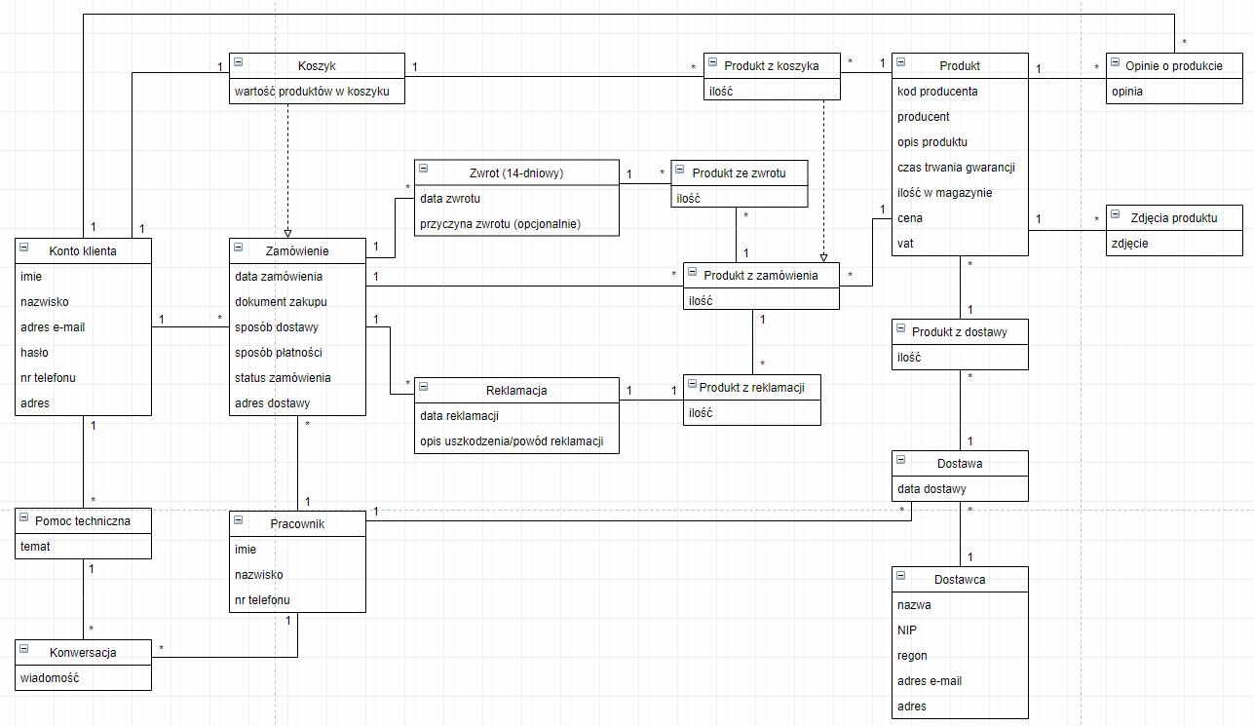

Rys. 1.1 Analityczny diagram klas

Niektóre z tych klas mają różne stany w których mogą przebywać. Stany te informują system na jakim etapie znajduje się zamówienie, zwrot, reklamacja lub dostawa.

Nowe zamówienie automatycznie przejdzie w stan *W trakcie realizacji*. Następnie system będzie czekał 7 dni na potwierdzenie płatności przez administratora (właściciela) lub księgowego. Jeśli zamówienie nie zostanie opłacone w tym czasie, jego stan zmieni się na *Zamówienie anulowane*. W przeciwnym wypadku, po zapakowaniu paczki przejdzie w stan *Gotowe do wysłania*. Następnie *Przekazane kurierowi* i finalne *Zrealizowano*. Zamówienia, z których produkty są reklamowane lub zwracane, przechodzą odpowiednio w stan *W trakcie reklamacji* lub *W trakcie zwrotu*. Pełny diagram stanów dla klasy zamówienie znajduje się na rys. 1.2.



Rys. 1.2 Diagram stanów klasy zamówienie

Nowa reklamacja ma stan *Oczekiwanie na produkt*. Po dostarczeniu sprzętu przejdzie w stan *W trakcie realizacji*. Jeśli reklamacja zostanie zaakceptowana zmieni stan na *Zrealizowana*. Odrzucone reklamacje mają stan *Anulowano*. Pełny diagram stanów dla klasy reklamacja znajduje się na rys. 1.3.



Rys. 1.3 Diagram stanów klasy reklamacja

Zwrot ma stany podobne do reklamacji. Początkowo znajduje się w stanie Oczekiwanie na produkt. Następnie, po dostarczeniu sprzętu przechodzi w *W trakcie realizacji*. Jeśli sprzęt nie zostanie dostarczony w ciągu 14 dni od zgłoszenia lub zwrot zostanie odrzucony, stan zmieni się na *Anulowano*. Akceptacja zwrotu oznacza stan *Zrealizowano*. Pełny diagram stanów dla klasy zwrot znajduje się na rys. 1.4.



Rys. 1.4 Diagram stanów klasy zwrot

Nowa dostawa ma stan *Oczekiwanie na towary*. Jeżeli dostawa się powiedzie, jej stan zmienia się na *Towary dostarczone*. Dostawa, która nie doszła do skutku ma stan *Dostawa anulowana*. Diagram stanów klasy dostawa zaprezentowano na rys. 1.5.



Rys. 1.5 Diagram stanów klasy dostawa

# Wykorzystane języki, biblioteki oraz technologie

Rozdział ten przedstawia wykorzystane biblioteki oraz platformy programistyczne potrzebne do zbudowania opisywanego systemu dla sklepu internetowego.

## XAMPP

XAMPP (X – cross-platform, A – Apache, M – MariaDB, P – PHP, P – Perl) jest to darmowy, wieloplatformowy i zintegrowany pakiet z licencją GPL, który umożliwia szybką instalację serwera Apache wraz z bazą danych MySQL oraz interpreterów dla skryptów napisanych w językach PHP i Perlu. XAMPP pozwala na szybką instalację serwera WWW oraz dzięki licencji GNU General Public License daje możliwość obsługi dynamicznych stron. Aktualnie to oprogramowanie można podzielić na cztery platformy: Microsoft Windows, Sun Solaris, OS X oraz Linux. Najnowsza wersja oprogramowania 7.3.12 zawiera w sobie takie składniki jak Apache 2.4.41, PHP 7.1, 7.2, 7.3, MariaDB 10.4.10, Perl 5.16.3, OpenSSL 1.1.1d i phpMyAdmin 4.9.2. XAMPP jest bardzo dobrym środowiskiem dla testerów, programistów, którzy testują skrypty na swoich lokalnych stacjach roboczych, bez konieczności ciągłego używania zewnętrznego hostingu.[3][4]

### Serwer Apache

Apache to jeden z najbardziej popularnych open sourcowych serwerów webowych na świecie, który istnieje od 1995 roku i jest aktywnie i regularnie wykorzystywany. Ostatnia aktualizacja odbyła się 14 grudnia 2015 roku. Taki serwer możemy uruchomić na każdym systemie operacyjnym począwszy od Unix po Windows. Open source czyli wolne oprogramowanie, daje użytkownikowi pełny dostęp do kodu źródłowego, który może zmieniać według swoich upodobań. Głównym zadaniem Serwera Apache jest komunikacja poprzez sieć korzystając z protokołów TCP/IP. Apache posiada wiele funkcji między innymi:[5]

* moduł mod_dbd umożliwiający zarządzanie bazą danych SQL
* konfigurowalne logi
* uwierzytelnienie użytkownika
* moduł mod_ssl wspierający technologie szyfrowania strumienia danych takie jak SSL oraz TLS
* kontrola ograniczeń
* ładowalne dynamicznie moduły
* wspieranie protokołu IPv6
* wysoka skalowalność
* moduł mod_status, który śledzi wydajność serwera w czasie rzeczywistym

Apache posiada możliwość komunikacji z wieloma językami programowania w tym z bazą danych MySQL czy też skryptowym językiem PHP.

### Baza danych MySQL

SQL (ang. Structured Query Language) jest to strukturalny język zapytań, który służy do tworzenia baz danych, wstawiania i pobierania informacji z baz danych. Język ten został opracowany w latach 70 przez firmę IBM i stał się wzorcem w komunikacji z serwerami. W 1989 roku został opracowany jego pierwszy standard przez ANSI natomiast trzy lata później został stworzony kolejny standard o nazwie SQL2 (SQL92). W kolejnych latach pojawiały się nowe wersje rozszerzone m.in. o zapytania rekurencyjne, wyzwalacze, dopasowanie wyrażeń regularnych oraz niektóre opcje obiektowe, a także dodatkowe funkcje związane z XML.[6] Aktualna wersja pochodzi z 2016 roku i nosi oznaczenie SQL:2016. [18]

MySQL jest to wolnodostępna aplikacja do zarządzania systemem relacyjnej bazy danych która używa języka zapytań SQL. Główną zaletą MySQL jest współpraca z wieloma językami dlatego też wykorzystuje się ją do tworzenia stron internetowych z wykorzystaniem języka server-side. Jednym z narzędzi służących do zarządzania MySQL jest phpMyAdmin, które można uruchomić za pomocą XAMPP. PhpMyAdmin jest bardzo prosty w użyciu oraz w łatwy sposób wykonuje się kopie bezpieczeństwa. MySQL oferuje duże możliwości, ponieważ posiada wiele zalet między innymi możliwość stosowania funkcji wbudowanych co powoduje sprecyzowane oraz szybsze zapytania, a ich obsługa staje się prostsza.[7] MySQL stał się niezwykle popularny, ponieważ posiada kilka kluczowych cech: [17]

* elastyczność
* moc
* gromadzenie zapytań w pamięci podręcznej
* replikacja
* bezpieczeństwo
* wykorzystanie SQL w rozwiązaniach korporacyjnych
* przeszukiwanie i indeksowanie pełno-tekstowe

## Język znaczników HTML i kaskadowe arkusze stylów CSS

Skrót HTML to skrót od angielskiego zwrotu HyperText Markup Language czyli hipertekstowy język znaczników. Pierwsze początki języka były ukazane już w roku 1980 gdzie Tim Berners-Lee stworzył prototyp hipertekstowego informacyjnego systemu – ENQUIRE. Głównie był używany do udostępniania i organizowania dokumentów związanych z badaniami naukowymi. Kilka lat później Robert Cailliau i Berners-Lee przedstawili w tym samym czasie dwie propozycje hipertekstowych systemów opartych na sieci Internet. W roku 1990 udało się im opracować wspólną propozycję o nazwie WorldWideWeb. Pierwsza specyfikacja HTML zawierała tylko dwadzieścia dwa znaczniki, które tworzyły początkowy szkielet strony. Trzynaście z tych elementów wykorzystywanych jest do tej pory w najnowszej specyfikacji HTML 5.[9]

Język HTML służy do określania wyglądu dokumentu w przeglądarce oraz opisuje strukturę umieszczonych informacji wewnątrz strony internetowej, nadając odpowiednie znaczenie poszczególnym fragmentom tekstu. Język ten formułuje hiperłącza, listy, nagłówki i akapity oraz osadza obiekty plikowe np. elementy baz danych lub multimedia. Największą zaletą HTML jest to, że każdy komputer bądź inne urządzenie, które posiada przeglądarkę internetową, jest w stanie bez problemu odczytać całą zawartość, co czyni ten język uniwersalnym.

Aby nadać lepszy wygląd stronie, stosuje się kaskadowe arkusze stylów czyli Cascading Style Sheets. Jest to niezbędny język do kontrolowania wyglądu strony, który został oficjalnie wydany pod koniec 1996 roku.[10] Działanie kaskadowych arkuszy stylów polega na łączeniu reguł z elementami HTML. Reguły określają sposoby, w jakie mają być wyświetlane zwartości konkretnych elementów. Reguły CSS składają się z selektora i deklaracji. Selektor określa do jakich elementów odnosi się dana reguła natomiast deklaracja wskazuje, w jaki sposób mają wyświetlać się określone elementy w danym selektorze. Budowa każdej deklaracji składa się z dwóch części oddzielonych od siebie znakiem dwukropka. Przykład prostej reguły *h1 { font-size: 25 px;}* oznacza że dla każdego znacznika h1, tekst będzie miał rozmiar 25 px. [9]

## Bootstrap

Bootstrap to najpopularniejszy na świecie framework CSS, który został stworzony i jest rozwijany przez programistów serwisu Twitter. Framework ten posiada gotowe rozwiązania CSS, HTML i JavaScript oraz zestaw przydatnych komponentów co ułatwia oraz przyspiesza pracę przy tworzeniu responsywnych stron internetowych. Największą zaletą Bootstrapa jest tak zwana siatka *(ang. grid),* która dzieli stronę internetową na 12 kolumn oraz nieograniczoną liczbę rzędów. Dodatkowo w zależności od rozdzielczości ekranu dostosowuje szerokość wszystkich elementów i ustala kolejność ich wyświetlania. Bootstrap posiada różne proporcje w zależności od szerokości ekranu danego urządzenia. Dzięki tak prostemu rozwiązaniu, które jest wydawane na licencji MIT, tworzenie stron internetowych staje się szybsze i bardziej efektywne. [11]

## Język JavaScript

JavaScript to skryptowy język programowania (kompilowany lub interpretowany metodą JIT). Język ten umożliwia dodanie na stronę internetową skomplikowanych elementów, co powoduje, że strona oprócz statycznych informacji może także automatycznie dopasowywać treści w zależności od sytuacji oraz dodatkowo wyświetlać video, animacje 2D/3D, interaktywne mapy i wiele więcej. Język JavaScript powstał w 1995 roku. Na samym początku umożliwiała tylko dodawanie programów do stron w przeglądarce Netscape Navigator. Po pewnym czasie język JavaScript został przyjęty we wszystkich przeglądarkach internetowych. Dzisiejszy wygląd oraz działanie wszelakich stron, zawdzięczamy właśnie temu językowi. JavaScript w porównaniu do Java, to dwa różne języki, które posiadają różną składnię, zastosowanie oraz semantykę. Myląca może być nazwa, ponieważ był to wynik zbiegów marketingowych.[12]

JavaScript nie jest wykorzystywana tylko i wyłącznie w środowiskach przeglądarek internetowych. Jest wykorzystywany jako język skryptowy w niektórych systemach bazodanowych takich jak CouchDB czy też MongoDB. Dodatkowe platformy do programowania stacjonarnych komputerów oraz serwerów takie jak system Node.js również wykorzystują ten język poza przeglądarką internetową. [12]

## Język skryptowy PHP

PHP to język skryptowy, który działa po stronie serwera. Stworzony kod PHP można osadzić na stronie HTML-a. Zostanie on wykonany tyle razy ile razy strona będzie odwiedzana. Skrypt PHP jest interpretowany przez serwery WWW. [13]

PHP został stworzony już w latach 1994 i jest dziełem Rasmusa Lerdorfa. Język ten przechodził poważne modyfikacje, dzięki którym obecny produkt posiada szerokie zastosowania. W listopadzie 2007 roku PHP wykorzystywało ponad 21 milionów domen, natomiast 12 lat później język ten stał się najbardziej popularnym językiem skryptowym i liczy 78.9% wykorzystania na wszystkich możliwych stronach internetowych, które wykorzystują programowanie typu server-side. [13] [14]

Język ten jest produktem typu Open Source czyli możliwy jest dostęp do kodu źródłowego, który można bezpłatnie zmieniać, redystrybuować oraz wykorzystywać. Początkowo skrót PHP oznaczał *Personal Home Page,* jednak po czasie został zmieniony na *PHP Hypertext Preprocessor* zgodnie z rekursywną konwencją od nadawania nazw GNU. [13]

PHP posiada wielu konkurentów – między innymi Perl, Ruby, Microsoft ASP.NET, Java Server Pages czy też Cold Fusion. Skryptowy język PHP jest od nich lepszy, ponieważ posiada wiele zalet, między innymi: [13]

* skalowalność
* wydajność
* niski koszt
* przenośność
* dostęp do kodu źródłowego
* szeroką obsługę mechanizmów zorientowanych obiektowo
* interfejsy do wielu różnych systemów bazodanowych
* łatwość nauki i wykorzystania

## TCPDF

TCPDF jest to darmowe oprogramowanie typu open source, które pozwala na generowanie dokumentów PDF. Pierwsze wydanie nastąpiło w 2002 roku przez Nicola Asuni. TCPDF jest biblioteką, która jako jedyna obejmuje pełną obsługę kodowania UTF-8 oraz jest najczęściej używaną na całym świecie. Główne funkcje TCPDF to: [15]

* brak wymaganych bibliotek zewnętrznych
* kodowanie UTF-8
* podzbiór czcionek
* obsługa plików JPEG, PNG i SVG
* kody kreskowe 1D i 2D
* szyfrowanie dokumentów do 256 bitów
* tryb wielu kolumn
* dzielenie tekstu
* rozciąganie oraz odstępy tekstu
* tryb wielu kolumn
* kompresja strony
* szablony XOBject
* profile ICC JPEG i PNG
* renderowanie tekstu
* metody publikacji kodu XHTML + CSS, JavaScript i formularzy

## PHPMailer

PHPMailer to darmowa biblioteka, która umożliwia wysyłanie wiadomości e-mail za pomocą kodu PHP z sieciowego serwera. Został napisany w 2001 roku przez Brenta R. Matzelle i był projektem SourceForge. Główne funkcje tej biblioteki to: [16]

* najpopularniejszy na świecie kod do wysyłania wiadomości e-mail za pośrednictwem PHP
* SMTP, POP3, Qmail, SSL, TLS, IDK, DKIM
* PHP sendmail i metody poczty
* Używany przez wiele projektów open source np.: WordPress, 1CRM, SugarCRM, Drupal itp.
* system debugowania
* możliwość dodania załącznika np. PDF
* obsługa zawartości UTF-8 i kodowania 8-bitowego
* automatyczne sprawdzanie adresów e-mail
* kompatybilność z PHP 5.5 i nowszymi
* ochrona przed atakami wykrzykiwania nagłówka

# Projekt techniczny systemu

System został zaprojektowany z wykorzystaniem bazy danych MySQL, ponieważ jest to wydajna, szybka oraz łatwa w obsłudze aplikacja do zarządzania relacyjną bazą danych. W tym rozdziale zostanie omówione połączenie PHP z MySQL oraz struktura bazy danych.

## Wykorzystanie PHP do połączenia z bazą danych

Interakcja z bazą danych zaczyna się od przygotowania połączenia i kończy jego zamknięciem. Połączenie składa się z wybrania bazy danych oraz nawiązania połączenia z wykorzystaniem funkcji *mysql_connect(),* gdzie podajemy odpowiednie parametry, które ilustruje niżej zapisany kod: [17]

<?php

$con = mysqli_connect("nazwa_hosta","nazwa_użytkownika","hasło”,”nazwa_bazy);

or die ("Brak połączenia z baza danych”);

mysqli_query($con, "SET CHARSET utf8");

mysqli_query($con, "SET NAMES 'utf8' COLLATE 'utf8_polish_ci'");

?>

Nazwa hosta to serwer lokalny lub ogólnodostępny. W przypadku błędnego połączenia z bazą danych, skrypt za pomocą funkcji *die()* informuje o błędzie i przerywa dalsze operacje. Aby poprawnie wyświetlać polskie znaki, należy użyć funkcji *mysqli_query()*, która ustawia system kodowania na UTF-8. Jeżeli wszystko zostało poprawnie wykonane, to wykorzystując zmienną *$con* możemy pobierać lub wysyłać odpowiednie informacje do naszej bazy danych. Przykład pobrania informacji o zamówieniu dla danego użytkownika został pokazany w poniższym kodzie: [17]

$query = "SELECT * FROM zamowienie_informacje WHERE id_user='$user_id'   
 ORDER BY id_zamowienie ASC";

$result = mysqli_query($con,$query);

Po wykonaniu tej operacji, w *$result* znajdują się niezbędne informacje, które możemy wyświetlić na ekranie.

## Struktura bazy danych

(Wyjaśnienie dotyczące dalszego tekstu: W teorii relacyjnych baz danych słowo „relacja” oznacza TABELĘ, a nie – powiązanie między tabelami. Żeby uniknąć nieporozumień radzę w dalszej części Waszego opracowania nie używać słowa „relacja” w znaczeniu „powiązania”.) Sklep internetowy jest dużym przedsięwzięciem posiadającym bazę danych, która musi być odpowiednio zorganizowana, aby jej działanie było szybkie i poprawne. W bazie znajduje się kilkanaście tabel, które są wzajemnie odpowiednio powiązane. Baza została zaprojektowana w taki sposób, aby zmniejszyć niepotrzebne powtarzanie się tych samych danych. Do zilustrowania całej bazy, został wykorzystany diagram klas widoczny na rys. 3.1.

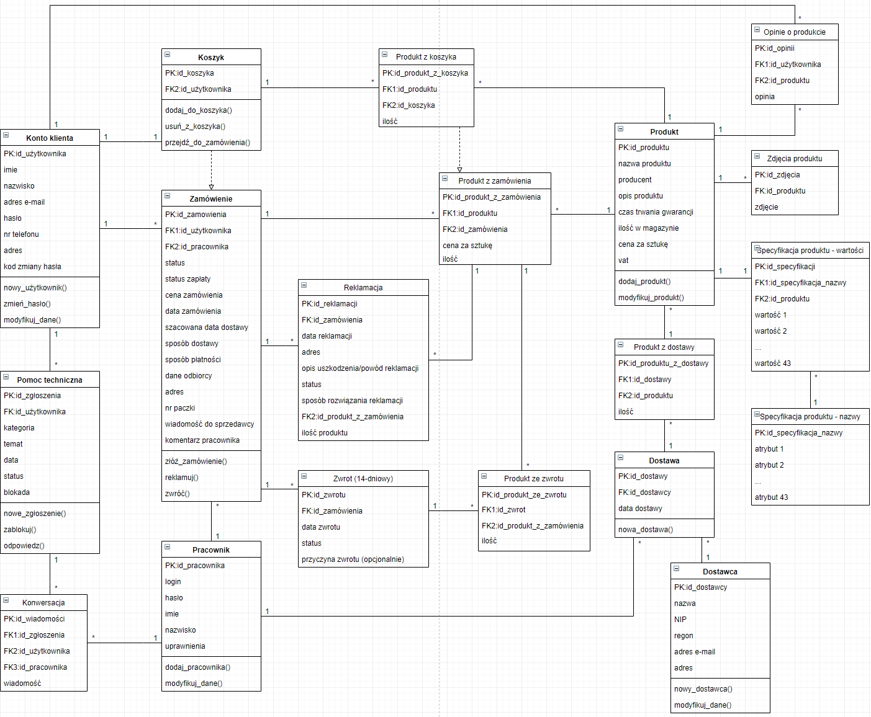

Rys. 3.1 Diagram klas strony internetowej

Diagram klas przedstawia klasy i powiązania między nimi. Klasa określa zachowanie, działanie oraz typ obiektu. Posiada również operacje i atrybuty. Obiekt jest konkretnym egzemplarzem klasy z atrybutami, natomiast powiązanie służy do pokazania jak oddziałują na siebie dane obiekty. [19] (Ten tekst, który wzięliście z jakiegoś opracowania, nie do końca mi się podoba. Powiązania między klasami dotyczą STRUKTURY DANYCH (najczęściej tylko statycznej, czyli istniejącej także przy wyłączonej bazie danych, gdy nic nie „działa”), a nie – „działania” lub „oddziaływania”, co sugeruje powyższy tekst. Na razie to zostawiam, bo nie mam czasu, żeby to poprawiać.)

# Implementacja systemu

Rozdział ten przedstawia układ graficzny strony internetowej i panelu administracyjnego oraz jego główne funkcje i szczegółowe działania. Podczas projektowania stron, głównym założeniem była prostota obsługi oraz przyjazny dla oka wygląd.

## Działanie strony internetowej okiem klienta

W tym podrozdziale zostanie przedstawiony interfejs graficzny użytkownika oraz jego najważniejsze funkcje. Aby zobaczyć działanie sklepu internetowego, należy uruchomić lokalny serwer za pomocą programu XAMPP i następnie w przeglądarce wpisać localhost/kseshop po czym zostaniemy przekierowani na główną stronę.

Opisywany sklep internetowy jest napisany z wykorzystaniem języków HTML, CSS, PHP, MySQL i JavaScript. Do poprawnego działania sklepu, nie jest konieczne instalowanie dodatkowych zewnętrznych wtyczek. Każda przeglądarka jest przystosowana do obsługi tej strony internetowej.

### Ogólny wygląd

Z naszego sklepu internetowego można korzystać na dowolnym urządzeniu, ponieważ układ graficzny został zaprojektowany za pomocą frameworku Bootstrap, który umożliwia automatyczne dobieranie odpowiednich wysokości oraz szerokości dla każdej rozdzielczości co czyni stronę przyjemną do oglądania. Na rys. 4.1 został przedstawiony sklep internetowy z wykorzystaniem komputera stacjonarnego, natomiast na rys. 4.2 można obejrzeć wygląd strony z urządzenia mobilnego. Pierwsze zdjęcie na rys. 4.2 pokazuje jak wygląda rozwijane menu nawigujące według kategorii, natomiast kolejne trzy części w połączeniu od lewej do prawej, daje przewijany obraz całej strony głównej sklepu internetowego.



Rys. 4.1 Strona główna sklepu internetowego, komputer osobisty



Rys. 4.2 Strona główna sklepu internetowego, urządzenie mobilne

Strona główna przedstawia górny pasek z logiem firmy, wyszukiwarką przedmiotów oraz opcją logowania. Aby wyszukać produkt, użytkownik musi znać jego nazwę lub początek po czym klika w przycisk znajdź. Funkcja pobiera wpisaną nazwę i przeszukuje całą bazę w poszukiwaniu podobnych produktów. Jeżeli znajdzie odpowiedni wynik, to użytkownik zostanie przeniesiony na nową stronę (rys. 4.3), gdzie będzie miał do dyspozycji filtry związane z kategoriami, aby łatwiej znaleźć odpowiedni produkt. Rys. 4.4 przedstawia niedopasowanie nazwy do produktów przez system.



Rys. 4.3 Działanie wyszukiwarki przedmiotów



Rys. 4.4 Brak wyników wyszukiwania

Kolejny element na stronie głównej to, dla urządzeń z rozdzielczością ekranu większą niż 992 px, menu nawigacyjne kategorii przedmiotów. Następne miejsce zostało przeznaczone dla reklam, które co kilka sekund zmieniają się lub użytkownik sam może kliknąć następną lub poprzednią. Best Seller to funkcja wybierająca pięć przedmiotów sprzedanych w największych ilościach. Następne okienko odpowiada za wyświetlanie dziewięciu przedmiotów, które uzyskały najlepszą średnią opinii zadowolonych klientów. Ostatnim ciekawym rozwiązaniem, było dodanie produktów mających największą oglądalność. Wszystkie te funkcje działają w czasie rzeczywistym i są zależne od użytkowników. Na samym końcu strony znajdują się odnośniki do pomocnych linków takich jak regulamin, kontakt, pomoc, rejestracja itp. Dla urządzeń które mają rozdzielczość mniejszą niż 992, strona wygląda podobnie, tylko pojawia się rozwijane menu oraz produkty polecane i najczęściej oglądane są wyświetlane pojedynczo poprzez kliknięcie strzałką w lewo lub prawo.

Kolejna strona przedstawia podkategorie danej kategorii produktu. Sklep posiada 5 kategorii oraz łącznie 21 podkategorii, co daje duży wybór przedmiotów (rys 4.6). Rys. 4.5 przedstawia podkategorie dla „Laptopy i tablety”.



Rys. 4.5 Podkategorie dla kategorii o nazwie „Laptopy i tablety”



Rys. 4.6 Klasyfikacja poszczególnych produktów ze względu na kategorie

Po kliknięciu w odpowiednią podkategorię, klient zostaje przeniesiony do nowej strony na której znajdują się odpowiednie produkty. Na rys. 4.7 wybrano podkategorię laptopy. Użytkownik ma do dyspozycji filtry szczegółowe oraz filtry sortujące.



Rys. 4.7 Lista produktów podkategorii laptopy

System filtrów szczegółowych znajduje się po lewej stronie na rys. 4.7 oraz jest zautomatyzowany, co pozwala na szybkie dodawanie bądź usuwanie filtrów z panelu administratora. Każdy przedmiot w bazie danych posiada kolumny o nazwach *parametr_1* do *parametr_9*. Dodatkowo w bazie znajduje się tabela o nazwie *nazwy_filtrów*, w której dla każdej kategorii i dla każdego parametru znajdują się nazwy główne np. dla laptopów, *parametr_2* odpowiada nazwie *System operacyjny* z tabeli *nazwy_filtrów* z kolumny *p2*. Natomiast wszystkie dostępne parametry, dla danej kategorii produktu, są przechowywane w tabeli filtry. Reasumując, każdy produkt może posiadać maksymalnie 9 filtrów, jeżeli do głównej kategorii produktu zostały przypisane specjalne nazwy oraz ich parametry.

System filtrów sortujących z rys. 4.8, pozwala użytkownikowi w łatwy sposób posortować produkty według własnych potrzeb takich jak: popularność, cena od najniższej, cena od najwyższej i ocena od najlepszej. Sortowanie według popularności korzysta z ilości wyświetleń danego produktu, natomiast ocena od najlepszej pobiera średnią z ocen dodawanych przez zalogowanych klientów.



Rys. 4.8 Sortowanie listy produktów

Następna strona, którą włącza się poprzez kliknięcie w dany produkt, przedstawia cały opis danego przedmiotu tj. cena, ilość w magazynie, opis, specyfikacja i opinie. Podstrona *select.php* działa na zasadzie pobierania z URL odpowiedniej wartości ID przedmiotu, po czym pobiera odpowiednie dane z bazy danych, które następnie zostają wyświetlone. Jeżeli wartość ID nie występuje w bazie, strona poinformuje użytkownika odpowiednim komunikatem. Całość została przedstawiona na rys. 4.9.



Rys. 4.9 Strona select.php przedstawiająca informacje o poszczególnym produkcie

Każdy zalogowany klient może dodać po jednej opinii dla każdego przedmiotu oraz wystawiać pozytywne lub negatywne oceny dla poszczególnych komentarzy. Rys. 4.10 przedstawia panel dodawania opinii. Ocena waha się od 1 do 6. Należy podać imię komentującego oraz minimum 10 znaków opinii. Komentarze, które są niezgodne z regulaminem, są usuwane przez pracownika. Rys. 4.11 prezentuje pomyślnie dodaną opinię, pozytywną ocenę komentarza oraz brak możliwości dodania kolejnego komentarza. Klient może sortować komentarze w zależności od oceny np. Wszystkie komentarze z oceną 5 produktu.



Rys. 4.10 Panel dodawania opinii



Rys. 4.11 Opinia dla produktu

### Rejestracja, logowanie oraz przypominanie hasła

Każdy klient, który chce kupić produkt, musi utworzyć własne konto. Jest to niezbędne do poprawnego przeprowadzenia zamówienia. Logowanie oraz rejestracja jest chronione przez reCAPTACH, który chroni system przez nadmiernym spamem. Rejestracja wymaga podania kolejno, loginu, imienia, nazwiska, płci, adresu e-mail, dwa razy hasła oraz akceptacji regulaminu (rys. 4.12). Jeżeli wszystko zostało wpisane poprawnie, na podany e-mail zostanie wysłana automatycznie wiadomość z wygenerowanym linkiem do aktywacji konta oraz dane zostaną wprowadzone do bazy. Hasło w bazie jest szyfrowane za pomocą algorytmu bcrypt, dlatego też kolumna w tablicy musi mieć możliwość wpisania minimum 60 znaków. W przypadku błędnego wpisania danych, system poinformuje, co zostało źle zrobione, zachowując przy tym wcześniejsze dane. Użytkownik, który nie aktywuje swojego konta, nie będzie miał do niego dostępu.



Rys. 4.12 Formularz rejestracji nowego użytkownika

Wszystkie dane zostały prawidłowo wprowadzone i na adres e-mail został wysłany następujący link:   
[*http://localhost/kseshop/confirmation.php?  
key=56dbe91f1ed1622a728eeceb626d2b2f27560e90ae0fabc86579b0a408f9a0579da9*](http://localhost/lepsza/confirmation.php?key=56dbe91f1ed1622a728eeceb626d2b2f27560e90ae0fabc86579b0a408f9a0579da9)   
Jest to zakodowany algorytmem kryptograficznym MD5 klucz, w którym znajduje się nick, imię oraz id użytkownika. Gdy link zostanie wklejony do przeglądarki, konto zostanie aktywowane a nowy użytkownik będzie miał dostęp do panelu oraz możliwość tworzenia zamówienia. Logowanie odbywa się za pomocą sesji, która trwa do momentu wylogowania przez odpowiedni przycisk. Rys. 4.13 przedstawia panel logowania, natomiast rys. 4.14 pasek górny zalogowanego użytkownika.



Rys. 4.13 Panel logowania



Rys. 4.14 Pasek górny zalogowanego użytkownika

Gdy użytkownik zapomni swojego hasła, może skorzystać z narzędzia *nie pamiętam hasła*. Wystarczy podać login lub e-mail, po czym zaszyfrowany link zostaje wysłany na adres email podany podczas rejestracji i użytkownik bez problemu może zmienić swoje hasło na nowe. Gdy link z wiadomości e-mail zostanie wykorzystany, z bazy zostanie usunięty klucz i dalsze korzystanie z klucza zostanie zablokowane. Klucz jest uniwersalny i szyfrowany algorytmem MD5, który składa się z imienia, nazwiska oraz daty.

### Tworzenie zamówienia

Tworzenie zamówienie rozpoczyna się od wybrania odpowiednich produktów i umieszczenia ich w koszyku. Przycisk odpowiadający za dodawanie do koszyka znajduje się na rys. 4.9. Jeżeli brakuje towaru to staje się on nieaktywny. Przykładowa zawartość koszyka, na którym będzie się opierać zamówienie, jest pokazana na rys. 4.15.



Rys. 4.15 Koszyk użytkownika z dwoma przedmiotami

Użytkownik na etapie koszyka ma do dyspozycji zwiększenie ilości produktu czy też usunięcie go. W sytuacji gdy brakuje towaru, niebieski przycisk (plus) zamienia się w szary i nie ma możliwości dodania większej ilości. Natomiast gdyby w koszyku znajdował się produkt w ilości 5 sztuk, a w tym samym czasie ktoś inny zakupiłby dany towar, po czym sklep posiadałby tylko 4 sztuki, automat usunie z koszyka nadmierną ilość i wyrówna z aktualną liczbą znajdującą się w magazynie. W ostatniej sytuacji, gdyby brakło towaru, klient zostanie poinformowany odpowiednim komunikatem, który został przedstawiony na rys. 4.16. W takim przypadku, użytkownik ma do wyboru albo usunąć produkt albo skontaktować się z pracownikiem sklepu.



Rys. 4.16 Komunikat braku towaru produktu znajdującego się w koszyku użytkownika

W kolejnym etapie zamówienia, pojawia się formularz z informacjami o kliencie takimi jak adres dostawy, dane kontaktowe oraz zaznaczenie opcji osoba prywatna lub firma i potwierdzenie regulaminu. Rys 4.17. przedstawia wszystkie możliwe pola formularza gdy jest się osobą prywatną, natomiast dla firmy zostają usunięte niektóre elementy i dodane nowe co jest ukazane na rys 4.18.



Rys. 4.17 Formularz zamówienia dla osoby prywatnej z włączoną opcja faktura VAT



Rys. 4.18 Formularz zamówienia dla firmy

Aby była możliwość przejścia do następnego etapu zamówienia, klient musi poprawnie uzupełnić wszystkie wymagane dane. System dokładnie sprawdza poprawność wprowadzonych informacji i jeżeli wpisany tekst jest prawidłowy, pole zmieni kolor na zielony. W panelu użytkownika jest możliwość zapisania swoich danych adresowych bądź kontaktowych w celu automatycznego uzupełniania całego formularza.

Następnym etapem zamówienia jest wybór sposobu dostawy oraz metody płatności i dodatkowa możliwość dodania wiadomości dla sprzedającego (rys 4.19).



Rys. 4.19 Etap dostawy i płatności zamówienia

Ostatnim krokiem do poprawnego złożenia zamówienia, jest potwierdzenie wszystkich wprowadzonych danych (rys 4.20). Użytkownik w każdej chwili może zmienić swoje dane klikając w odpowiednie przyciski. Sklep posiada opcje z udzielaniem rabatów. Aby go użyć, należy wpisać kod i kliknąć przycisk sprawdź kod rabatowy. Jeżeli kod jest aktywny, cena zostanie zmniejszona o określony procent. Używanie kodu rabatowego zostało pokazane na rys 4.21.



Rys. 4.20 Potwierdzenie wprowadzonych danych z nakazem płatności



Rys. 4.21 Poprawność działania kodu rabatowego

Gdy wszystkie dane są poprawnie wpisane, ostatnim krokiem jest kliknięcie przycisku złóż zamówienie. W sytuacji gdyby minutę wcześniej inny klient kupił ten sam przedmiot, co spowodowało by zmniejszenie ilości produktu w magazynie do liczby mniejszej niż w koszyku lub sklep zdecydował by o nagłej zmianie ceny, klient dostanie odpowiedni komunikat. Po złożeniu zamówienia, użytkownik dostaje informację, że na adres e-mail zostały przesłane odpowiednie informacje oraz wyświetla się numer zamówienia. W poczcie możemy znaleźć szczegóły odnośnie zamówienia tj. zakupione produkty, wartość zamówienia, sposób dostawy, sposób płatności, wszystkie dane, informacje dla sprzedającego oraz w przypadku wybraniu metody płatność z góry, dane do przelewu. Tak stworzone zamówienie uzyskuje status w trakcie realizacji i użytkownik ma możliwość podglądu zamówienia w panelu, który znajduje się pod przyciskiem moje konto.

### Funkcje panelu użytkownika

Panel użytkownika uruchamia się poprzez kliknięcie w górnym pasku moje konto lub dowolnego narzędzia pokazanego na rysunku 4.14. Użytkownik ma do dyspozycji 7 pozycji.

Pierwszą pozycją w panelu użytkownika, którą przedstawia rys. 4.22, są moje zamówienia. Na tej stronie znajdują się wszystkie zamówienia oraz podstawowe informacje oraz użytkownik może posortować według statusu i daty. Aby zobaczyć dokładniejsze informacje na temat danego zamówienia, klient korzysta z przycisku zobacz szczegóły, który kieruje go do nowej strony (rys. 4.23). Zamówienie nr 137, to zamówienie utworzone w punkcie 4.1.3.



Rys. 4.22 Panel użytkownika, moje zamówienia



Rys. 4.23 Szczegóły zamówienia nr 137

Na rys 4.23 można odczytać takie informacje jak:

* numer zamówienia
* dane zamawiającego
* dane odbiorcy
* adres dostawy
* dane do faktury (jeżeli została zaznaczona opcja z fakturą)
* zakupione produkty
* wartość zamówienia z dostawą (jeżeli został wykorzystany kod rabatowy, użytkownikowi zostaje wyświetlony komunikat)
* zwracane produkty (w sytuacji gdy przedmiot zostanie zwrócony, pod ceną pojawią się odpowiednie informacje)

Gdy podczas składania zamówienia została wybrana opcja z fakturą, możliwe jest pobranie PDF faktury VAT, ale tylko wtedy gdy zamówienie zostało już zrealizowane. Faktura VAT zostaje automatycznie pobierana na urządzenie. Rys 4.24 przedstawia fakturę dla zamówienia nr. 137.



Rys. 4.24 Faktura VAT zamówienia nr. 137

Kolejna pozycja odpowiada za formularz zwrotu. Zwrot jest możliwy tylko wtedy kiedy zamówienie zostało zrealizowane oraz nie upłynęło 14 dni od otrzymania przesyłki. Wygląd tego narzędzia jest podobny do zamówień z rys. 4.22. Na samym początku użytkownik powinien uzupełnić swoje informacje adresowe w narzędziu dane osobowe. Jeżeli tego nie zrobi, zwrot będzie niemożliwy oraz pojawi się odpowiedni komunikat.

Aby zwrócić przedmiot/y, użytkownik musi kliknąć zwróć produkt a następnie wybrać interesujący go przedmiot/y, podać jego ilość, nr konta bankowego oraz powód. Poprawnie wybrany produkt powinien posiadać ciemne tło (rys. 4.25). Jeżeli wszystkie dane zostały poprawnie wprowadzone, na adres e-mail zostanie przesłany w formie PDF (rys. 4.26) oraz informacja o dalszym postępowaniu.



Rys. 4.25 Zwrot dwóch przedmiotów z zamówienia nr. 137



Rys. 4.26 Uzupełniony formularz zwrotu wysłany przez e-mail

W kolejnej pozycji bocznego menu, użytkownik może skorzystać z formularza reklamacji, który jest możliwy tylko wtedy kiedy zamówienie zostało zrealizowane oraz zamówienie nie jest w trakcie zwrotu bądź reklamacji. Jeżeli to kryterium nie jest spełnione, na liście nie wyświetlą się produkty z danego zamówienia. Wyżej został dokonany zwrot, który zmienił status zamówienia (nr 137), dlatego też przedmioty nie zostały wyświetlone. Użytkownik ma do dyspozycji wyszukiwarkę oraz automatyczne wpisywanie danych przedmiotu po kliknięciu w puste kółko po lewej stronie. Jeżeli kółko jest zamalowane na niebiesko, to znaczy że produkt został wybrany i przepisany do formularza. Reklamacja możliwa jest tylko dla jednego przedmiotu. Dodatkowo, należy wybrać sposób realizacji reklamacji (naprawa, wymiana, zwrot pieniędzy). W przypadku wyboru naprawy bądź wymiany, użytkownik zostanie poproszony o wybranie sposobu odbioru, natomiast gdy wybierze zwrot pieniędzy, musi podać nr konta bankowego. Ostateczna decyzja, wyboru reklamowania przez klienta, zostanie uznana tylko wtedy gdy produkt był używany zgodnie z przeznaczeniem i instrukcją obsługi. Ostatni krok wymaga podania przyczyny reklamacji, która musi się składać z minimum 100 znaków. Na rys. 4.27 przedstawiono uzupełniony formularz reklamacji dla zamówienia nr 138. Po krótkiej chwili, na adres e mail trafiają instrukcje z dalszym postępowaniem oraz automatycznie wygenerowany PDF (rys. 4.28).



Rys. 4.27 Formularz reklamacyjny dla zamówienia nr 138.



Rys. 4.28 Formularz reklamacyjny PDF

Następna pozycja panelu użytkownika, przedstawia informacje dotyczące zwrotów bądź reklamacji (rys. 4.29). Poprzez kliknięcie w przycisk zobacz szczegóły, użytkownik zostaje przekierowany na nową stronę, gdzie dokładnie może sprawdzić dany zwrot lub reklamację co przedstawia rys. 4.30 oraz 4.31.



Rys. 4.29 Panel użytkownika, zwroty i reklamacje



Rys. 4.30 Szczegóły zwrotu nr 73 dla zamówienia nr 137



Rys. 4.31 Szczegóły reklamacji nr 64 dla zamówienia nr 138

Gdy użytkownik chce zamienić dane osobowe lub hasło, korzysta z pozycji menudane osobowe*.* Zapisane dane, w tym narzędziu, automatycznie zostają pobierane podczas np. tworzenia nowego zamówienia. Jeżeli jedno z pól ma kolor czerwony, to dane nie zostały wpisane bądź mają błąd, co uniemożliwi zapis do bazy. Rys. 4.32. przedstawia panel dane osobowe.



Rys. 4.32 Panel użytkownika, dane osobowe

Przedostatnia pozycja znajdująca się a panelu użytkownika, służy do korespondencji z pracownikiem sklepu w sytuacji, gdy mamy problem lub zapytanie. Klikając w odpowiedni przycisk znajdujący się na głównej stronie lub w panelu wiadomości*,* zalogowany użytkownik może zgłosić swój problem wybierając odpowiednią kategorię oraz temat zapytania. Uzupełniony formularz zapytania został przedstawiony na rys. 4.33, natomiast panel wiadomości na rys. 4.34. Klikając w ikonkę listu użytkownik przechodzi do nowego okienka (rys. 4.35), gdzie ma możliwość przeczytania odpowiedzi od pracownika oraz wysłania kolejnego zapytania związanego z tą samą sprawą (rys. 4.36). W przypadku kliknięcia ikonki kosza, użytkownik kasuje całe zgłoszenie bez możliwości kontynuowania korespondencji.



Rys. 4.33 Formularz zgłoszenia



Rys. 4.34 Panel użytkownika, wiadomości



Rys. 4.35 Panel użytkownika, szczegóły zgłoszenia



Rys. 4.36 Panel użytkownika, szczegóły zgłoszenia, dodatkowa odpowiedź na zgłoszenie

Panel użytkownika jest bardzo dobrze dopracowany oraz łatwy w obsłudze. Posiada niezbędne elementy do poprawnego zarządzania swoim zamówieniem. Ostatnią pozycją w panelu jest opcja wyloguj, która kończy bieżącą sesję.

## Działanie panelu do obsługi sklepu komputerowego

W tym podrozdziale zostanie przedstawiony interfejs graficzny panelu administracyjnego oraz jego najważniejsze funkcje. Strona nie jest dostępna online, dlatego aby zobaczyć jej działanie, należy uruchomić lokalny serwer za pomocą programu XAMPP i następnie w przeglądarce internetowej wpisać localhost/panel. Zostaniemy wtedy przekierowani na stronę logowania.

Opisywany panel jest napisany z wykorzystaniem języków HTML, CSS, PHP, MySQL i JavaScript. Do jego poprawnego działania, nie jest konieczne instalowanie dodatkowych zewnętrznych wtyczek. Każda przeglądarka jest przystosowana do obsługi tej strony internetowej.

### Ogólny wygląd i strona główna

Panel zaprojektowano tak, aby pracownik mógł szybko znaleźć interesującą go funkcję. Na każdej podstronie w górnej części znajduje się pasek z wyszukiwarkami produktów, zamówień oraz klientów. Po lewej stronie umieszczono pasek menu z linkami do wszystkich podstron. Odsyłacze w menu informują o nowych zamówieniach, reklamacjach, zwrotach i zgłoszeniach. Zmienia się wtedy ich kolor na zielony, a w nawiasie pojawia się liczba takich zdarzeń. Tak samo zachowuje się odnośnik do produktów, który pokazuje ilość produktów z niskim stanem magazynowym (poniżej 5-ciu sztuk). Nad paskiem menu zamieszczono logo sklepu oraz przycisk wylogowania. Strona główna (rys. 4.37) jest podsumowaniem działania sklepu. Umieszczono na niej wykres przedstawiający sprzedaż w ciągu ostatnich 30 dni, szybki dostęp do dziesięciu ostatnich zamówień oraz statystyki produktów (5 ostatnio dodanych produktów, 5 najczęściej oglądanych produktów, 5 produktów których stan magazynowy jest niski i 5 ostatnio skomentowanych produktów).



Rys. 4.37 Strona główna panelu administracyjnego

### Obsługa zamówień

Aby zrealizować zamówienie klienta, należy przejść na podstronę *Zamówienia* z paska menu. Wyświetlona lista zawiera wszystkie zamówienia (rys. 4.38), które mają status *W trakcie realizacji*, *Zamówienie gotowe do wysyłki* lub *Zamówienie przekazane dostawcy*. Dodatkowo użytkownik z uprawnieniami *pracownik* zobaczy tylko te zamówienia, które nie mają jeszcze przypisanego pracownika lub są przypisane do niego samego. Lista prezentuje podstawowe dane z zamówienia takie jak: status zapłaty, status zamówienia, data złożenia zamówienia, imię i nazwisko zamawiającego, zamawiane produkty, wartość zamówienia i sposób dostarczenia. Zamówienia są posortowane od najnowszego do najstarszego.



Rys. 4.38 Lista niezrealizowanych zamówień

Przycisk *Zamówienia zakończone*, znajdujący się w prawym górnym rogu, umożliwia przeglądanie historii zamówień (rys. 4.40). Kliknięcie przycisku *Edytuj* powoduje przejście do wybranego zamówienia (rys.4.39) oraz przypisuje je do pracownika.



Rys. 4.39 Zamówienie nr 148

Na tym etapie pracownik widzi wszelkie dane podane w czasie składania zamówienia. Część z tych danych można jeszcze poprawić jeśli klient się pomylił i to zgłosi. Zmiany opiekuna zamówienia może dokonać tylko administrator. W dolnej części znajduje się lista zamówionych produktów, a w górnym prawym rogu znajduje się status płatności. Przycisk *Faktura* służy do wygenerowania uzupełnionej faktury VAT w formacie pdf. Jeśli zamówienie ma być odebrane osobiście przez klienta z opcją płatności przy odbiorze, pracownik może skompletować zamówione produkty i zmienić status zamówienia na *Zamówienie gotowe do odbioru*. Odebrane zamówienia mają status *Zamówienie zrealizowane*. W przypadku, gdy zamówienie ma być dostarczone przez kuriera, pracownik powinien poczekać na zmianę statusu płatności na *Zapłacono*. Jeśli przez dłuższy czas klient nie zapłaci za zamówione produkty lub poinformuje sklep o rezygnacji z zamówienia, należy zmienić status na *Zamówienie anulowane*. Gdy zamówienie zostanie opłacone, pracownik może spakować produkty, następnie zaadresować paczkę i zmienić status zamówienia na *Zamówienie gotowe do wysyłki*. Po odbiorze paczki przez kuriera pracownik powinien uzupełnić dane w wierszach *Numer paczki* i *Waga przesyłki* oraz zmienić status zamówienia na *Zamówienie przekazane dostawcy*. Dzięki takiej procedurze klient wie, co aktualnie dzieje się z jego zamówionym sprzętem. Gdy sklep otrzyma powiadomienie od firmy kurierskiej o dostarczeniu przesyłki, pracownik ostatecznie zmienia status na *Zamówienie zrealizowane*. Zamówienia o tym statusie nie mogą być już edytowane i trafiają do historii zamówień.



Rys. 4.40 Historia zamówień

Obsługa zamówień może też zacząć się już na stronie głównej. Kliknięcie szarego przycisku w kolumnie *Idź* (rys.4.37) przenosi pracownika do konkretnego zamówienia (rys. 4.39).

### Reklamacje oraz zwroty

Kliknięcie odnośnika *Reklamacje* w pasku menu powoduje przejście do listy wszystkich niezrealizowanych reklamacji (rys. 4.41).



Rys. 4.41 Lista niezrealizowanych reklamacji

Reklamacje są sortowane od najnowszej do najstarszej. Lista prezentuje podstawowe informacje jak status, imię i nazwisko reklamującego, nazwę reklamowanego produktu i datę zgłoszenia reklamacji. Przycisk *Reklamacje zakończone*, znajdujący się w prawym górnym rogu, umożliwia przeglądanie historii reklamacji (rys. 4.43). Kliknięcie przycisku *Edytuj* powoduje przejście do danej reklamacji (rys. 4.42).

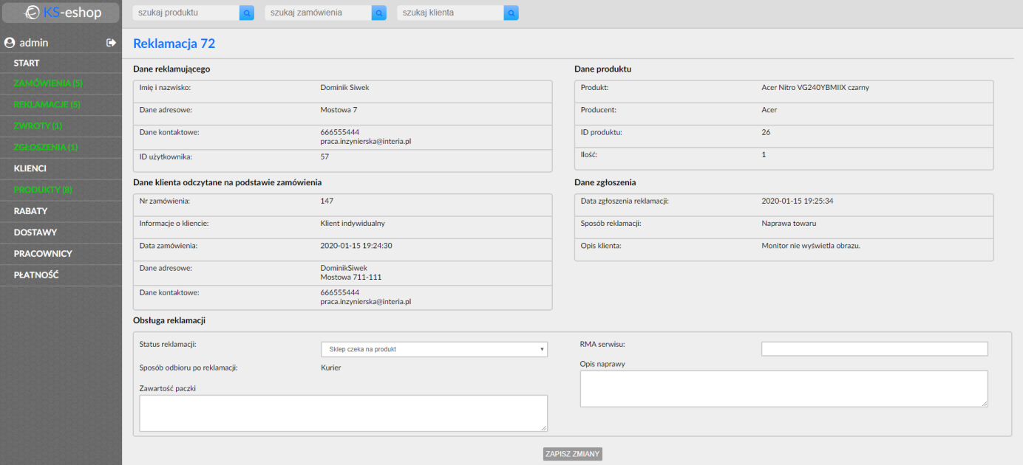

Rys. 4.42 Reklamacja nr 72

Podstrona daje podgląd na dane, które podał klient podczas zgłaszania reklamacji, dane reklamowanego produktu oraz dane zamówienia, z którego pochodzi ten produkt. Nowa reklamacja automatycznie dostaje status *Sklep czeka na produkt*. Gdy produkt zostanie dostarczony, pracownik uzupełnia pole *Zawartość paczki* oraz zmienia status na *W trakcie reklamacji*. Jeśli reklamowany produkt zostanie naprawiony lub klient otrzyma nowy produkt, uzupełniane są pola *RMA serwisu* i *Opis naprawy* oraz zmienia się status reklamacji na *Reklamacja zrealizowana, produkt po serwisie*. W przypadku zwrotu pieniędzy obowiązuje status *Reklamacja zrealizowana, pieniądze zwrócone*. Jeżeli produkt był używany niezgodnie z jego przeznaczeniem, sklep może odmówić uznania reklamacji (status reklamacji zmieni się na *Reklamacja anulowana*). Reklamacje ze statusem *Reklamacja zrealizowana, produkt po serwisie*, *Reklamacja zrealizowana, pieniądze zwrócone* lub *Reklamacja anulowana* trafiają do historii reklamacji i nie mogą być edytowane.



Rys. 4.43 Historia reklamacji

Obsługa zwrotów wygląda podobnie do obsługi reklamacji. Przycisk Zwroty na pasku menu daje dostęp do listy niezrealizowanych zwrotów (rys. 4.44) wraz z ich podstawowymi danymi (status zwrotu, imię i nazwisko zwracającego, zwracane produkty i ich ilości oraz data zgłoszenia zwrotu). Zwroty są sortowane od najnowszego do najstarszego.



Rys. 4.44 Lista niezrealizowanych zwrotów

Przycisk *Zwroty zakończone*, znajdujący się w prawym górnym rogu, umożliwia przeglądanie historii zwrotów (rys. 4.46). Kliknięcie przycisku *Edytuj* powoduje przejście do danego zwrotu (rys. 4.45).

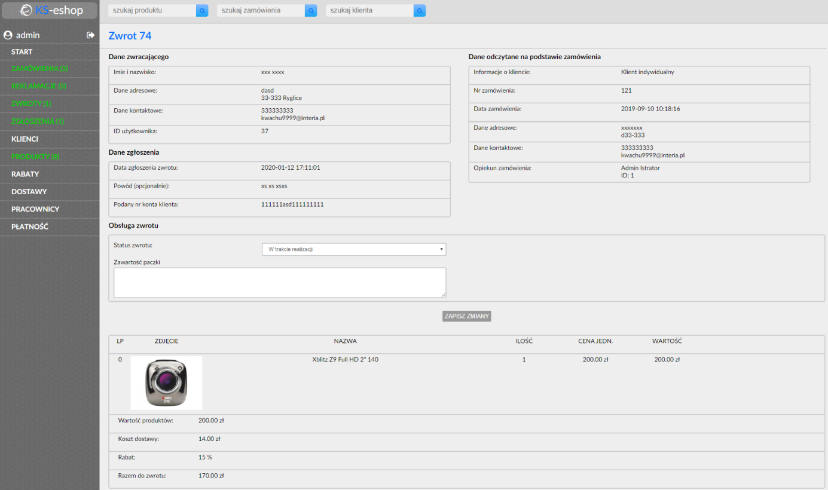

Rys. 4.45 Zwrot nr 74

Podstrona daje podgląd na dane, które przesłał zwracający w formularzu zwrotów, listę zwracanych produktów i dane wczytane z zamówienia, z którego pochodzą zwracane produkty. Nowy zwrot automatycznie dostaje status *Sklep czeka na produkt*. Gdy produkt zostanie dostarczony, pole *Zawartość paczki* jest uzupełniane, a status zmienia się na *W trakcie realizacji*. Następnie produkty są sprawdzane, czy klient ich nie uszkodził. Jeśli wszystkie są sprawne, zwrot jest akceptowany i pracownik ustawia status na *Zwrot dokonany*. W przeciwnym wypadku zwrot nie będzie zaakceptowany (status *Zwrot anulowany*). Zwroty ze statusem *Zwrot dokonany* lub *Zwrot anulowany* trafiają do historii zwrotów i nie mogą być edytowane.



Rys. 4.46 Historia zwrotów

### Dodawanie oraz edytowanie produktów

Przycisk *Produkty* na pasku menu umożliwia przejście do listy wszystkich produktów. Lista wyświetla podstawowe parametry produktów jak numer produktu (ID produktu), nazwę, cenę, ilość wyświetleń w sklepie, ilość sprzedanych i ilość w magazynie. Produkty z niskim stanem magazynowym wyświetlają się jako pierwsze i ich tło jest czerwone. W górnej części pracownik może wybrać kategorię produktów, którą chce wyświetlić (rys. 4.47).



Rys. 4.47 Lista produktów z kategorii komputery

Po prawej stronie znajduje się zielony przycisk *Nowy produkt*, który przenosi do formularza dodawania nowego produktu (rys. 4.48).



Rys. 4.48 Pusty formularz nowego produktu

Aby dodać nowy produkt, pracownik powinien najpierw wybrać kategorię. Spowoduje to przeładowanie strony i po prawej stronie pojawią się dodatkowe pola formularza ze szczegółowymi cechami produktu (rys. 4.49).



Rys. 4.49 Cechy produktu z kategorii laptopy

Teraz pracownik może wypełnić formularz. Przycisk *Dodaj produkt* zapisuje uzupełnione dane do bazy danych. Przesłane zdjęcia zapisują się w folderze strony klienta. Do bazy danych trafia tylko ich ścieżka dostępu.

Edycja już istniejącego produktu wygląda podobnie. Pracownik z listy produktów (rys. 4.47) wybiera interesujący go produkt i naciska przycisk *Edytuj*. Załaduje się formularz z danymi wybranego produktu (rys. 4.50).



Rys. 4.50 Edycja produktu na podstawie komputera Dell Vostro 3470 i5-8400/8GB

Można tu edytować wszystkie dane z wyjątkiem kategorii produktu. Kliknięcie przycisku *Aktualizuj* prześle zmienione dane do bazy danych.

### Inne funkcje panelu administratora

**Obsługa dostaw do sklepu.**

**Panel umożliwia stworzenie listy produktów, które sklep chce zamówić. Aby dodać produkt do tej listy pracownik, przeglądając listę produktów (rys. 4.47) klika przycisk *Do dostawy*. Przy produktach, które już zostały dodane ten przycisk się nie wyświetla. Kiedy lista jest gotowa pracownik, używając przycisku *Dostawy*, przechodzi do listy dostaw (rys. 4.51).**



Rys. 4.51 Lista dostaw

Podstrona ta wyświetla wszystkie dostawy (niezależnie od ich statusu) w kolejności od najnowszych do najstarszych wraz z podstawowymi informacjami (numer dostawy, data zgłoszenia, dane dostawcy i status). Kliknięcie przycisku *Nowa dostawa* przenosi do listy produktów zapisanych do dostawy (rys. 4.52).



Rys. 4.52 Tworzenie nowej dostawy

Na tym etapie pracownik wybiera z listy dostawcę, u którego będzie zamawiał dostawę (rys. 4.53).



Rys. 4.53 Wybrano dostawcę

Przed zaakceptowaniem złożenia dostawy można jeszcze usuwać produkty z tej listy i modyfikować ilość, jaką chce się zamówić (wartość 5 sztuk jest wartością domyślną). Kliknięcie przycisku *Zapisz* zapisuje dane w bazie. Nowa dostawa otrzymuje automatycznie status *oczekiwanie na towary*. Kiedy dostawa dotrze do sklepu, pracownik na stronie listy dostaw (rys. 4.51) klika przycisk Edytuj. Następnie zmienia status dostawy (rys.4.54) na *towary dostarczone* i sprawdza, czy ilość produktów zgadza się z rzeczywistą ilością, która została dostarczona. Jeśli nie, to jego obowiązkiem jest zmiana tych ilości. Kliknięcie *Zapisz* wysyła dane do bazy i aktualizuje ilości produktów. W przypadku gdy dostawa nie została zrealizowana, pracownik zmienia status na *dostawa anulowana*. Dostaw ze statusem *towary dostarczone* i *dostawa anulowana* nie można edytować.



Rys. 4.54 Dostarczona dostawa

Gdy dane dostawcy się zmienią lub sklep chce korzystać z dostaw od nowej firmy pracownik na stronie listy dostaw (rys. 4.51) klika przycisk Dostawcy. Wyświetlona zostanie lista wszystkich zapisanych w bazie dostawców (rys. 4.55).



Rys. 4.55 Lista dostawców

Przycisk *Nowy dostawca* przenosi do formularza (rys. 4.56). Uzupełnienie pól i wciśnięcie przycisku *Zapisz* dodaje nowego dostawcę do bazy.



Rys. 4.56 Formularz dodawania dostawcy

W przypadku kliknięcia przycisku Edytuj (rys. 4.55), pracownik zobaczy taki sam formularz jak na rys 4.56 tylko z wczytanymi danymi wybranego dostawcy. Zapisanie zmian spowoduje zmianę statusu tego dostawcy na *nieaktywny* i utworzy nowego dostawcę z poprawionymi danymi.

**Obsługa zgłoszeń klientów.**

Lista zgłoszeń (rys. 4.57) dostępna jest po kliknięciu przycisku *Zgłoszenia* z paska menu. Zgłoszenia są sortowane od najnowszego do najstarszego. Kolor zielony oznacza że dane zgłoszenie otrzymało odpowiedź, natomiast kolor ciemno szary informuje o wiadomości nieprzeczytanej. Przycisk Zablokuj spam wyświetla zapytanie o potwierdzenie akcji (rys. 4.58). Kliknięcie OK blokuje dany temat i klient już nie może w nim napisać nowej wiadomości. Tematy zablokowane nie wyświetlają się na liście zgłoszeń.



Rys. 4.57 Lista zgłoszeń



Rys. 4.58 Potwierdzenie blokady tematu

Nowe zgłoszenia automatycznie mają status *Nieprzeczytane*. Kliknięcie przycisku *Czytaj* zmienia status na *Przeczytane* i wyświetla całą dotychczasową korespondencję (rys. 4.59).



Rys. 4.59 Konwersacja

W tym miejscu pracownik może odczytać wiadomość od klienta i udzielić mu odpowiedzi. Naciśnięcie przycisku *Wyślij* zapisuje nową wiadomość w bazie i zmienia status zgłoszenia na *Odpowiedź wysłana*.

**Obsługa płatności.**

**Konta z uprawnieniami *administrator* i *księgowość* mają dostęp do panelu płatności (rys. 4.60), który jest wyświetlany po wciśnięciu przycisku *Płatność* na pasku menu. Aby potwierdzić płatność pracownik, poza systemem, loguje się do banku i sprawdza tytuły przelewów przychodzących. Jeśli któreś z nich dotyczy płatności za zamówienie to przechodzi do panelu płatności, szuka odpowiedniego zamówienia i klika przycisk *Nie zapłacono*. Spowoduje to zmianę statusu na *Zapłacono* i odświeży stronę.**

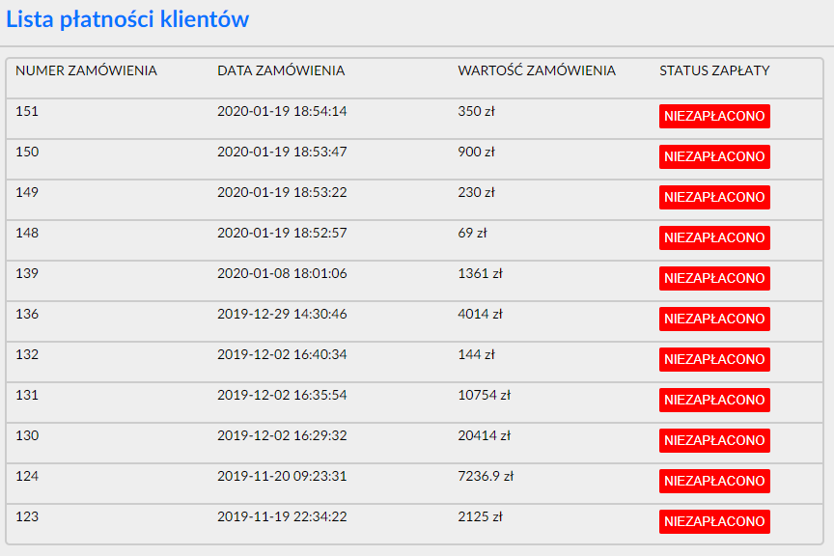

Rys. 4.60 Panel płatności

**Kody rabatowe.**

**Przycisk *Rabaty* na pasku menu wyświetla listę aktywnych i nieaktywnych kodów rabatowych (rys. 4.61).**

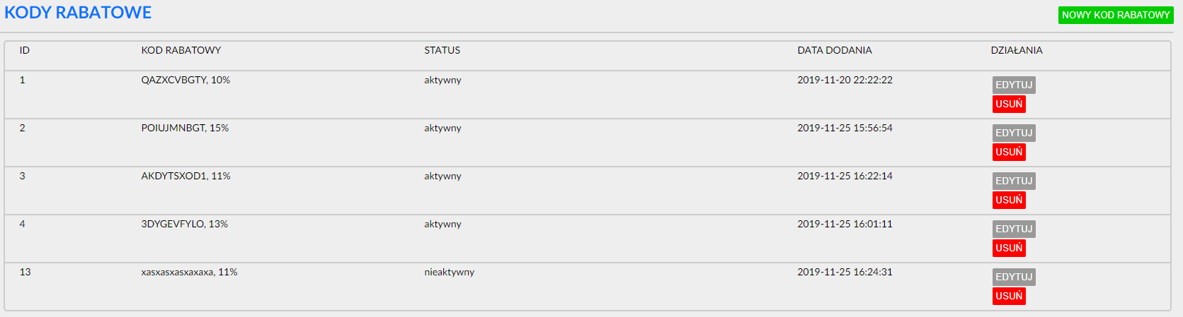

Rys. 4.61 Lista rabatów

Nowy kod tworzy się za pomocą przycisku *Nowy kod rabatowy*. Jego kliknięcie wyświetla formularz (rys. 4.62) z polami: *kod rabatowy*, *status* i *procent*. Uzupełnienie tych pól i wciśnięcie przycisku *Zapisz* doda dane do bazy.

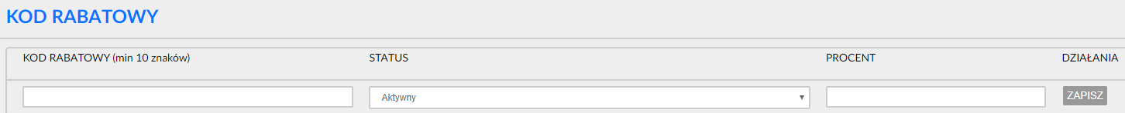

Rys. 4.62 Formularz nowego kodu rabatowego

Na liście rabatów przy każdym kodzie są dwa przyciski. Przycisk *Edytuj*, umożliwia zmianę nazwy i statusu (nie można zmienić wartości procentowej) natomiast przycisk *Usuń*, usuwa kod.

**Profil klienta.**

**Pracownicy mają możliwość przeglądania danych klienta. Aby to zrobić, należy wybrać opcję *Klienci* z paska menu. Zostanie wyświetlona lista użytkowników z ich podstawowymi danymi (rys. 4.63) takimi jak: numer, imię i nazwisko, nazwa firmy i adres e-mail.**

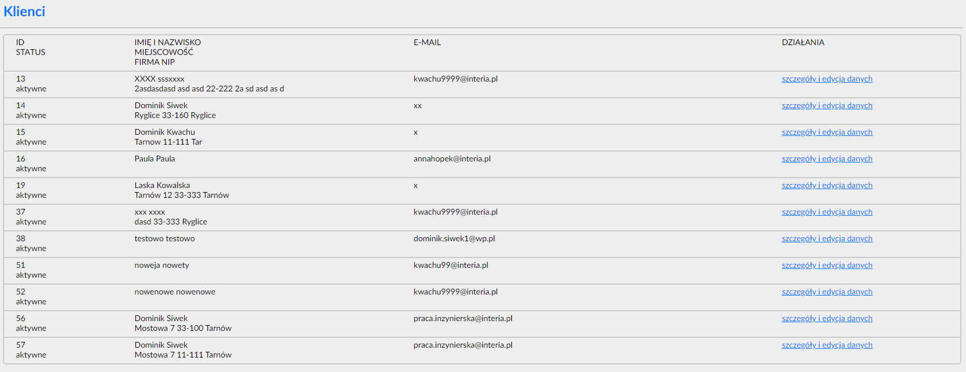

Rys. 4.63 Lista klientów

Więcej informacji można uzyskać klikając odnośnik *szczegóły i edycja danych*. Zostanie wtedy wyświetlony profil klienta (rys. 4.64), który umożliwia podgląd oraz edycję wszystkich danych użytkownika (z wyjątkiem numeru klienta). Zmiana hasła możliwa jest dopiero po wciśnięciu przycisku *Zmień hasło*. W tym miejscu widać też ostatnie zgłoszenia, zamówienia, reklamacje i zwroty. Przyciski *Więcej* pokazują całą historię w zakresie danej aktywności (rys. 4.65).

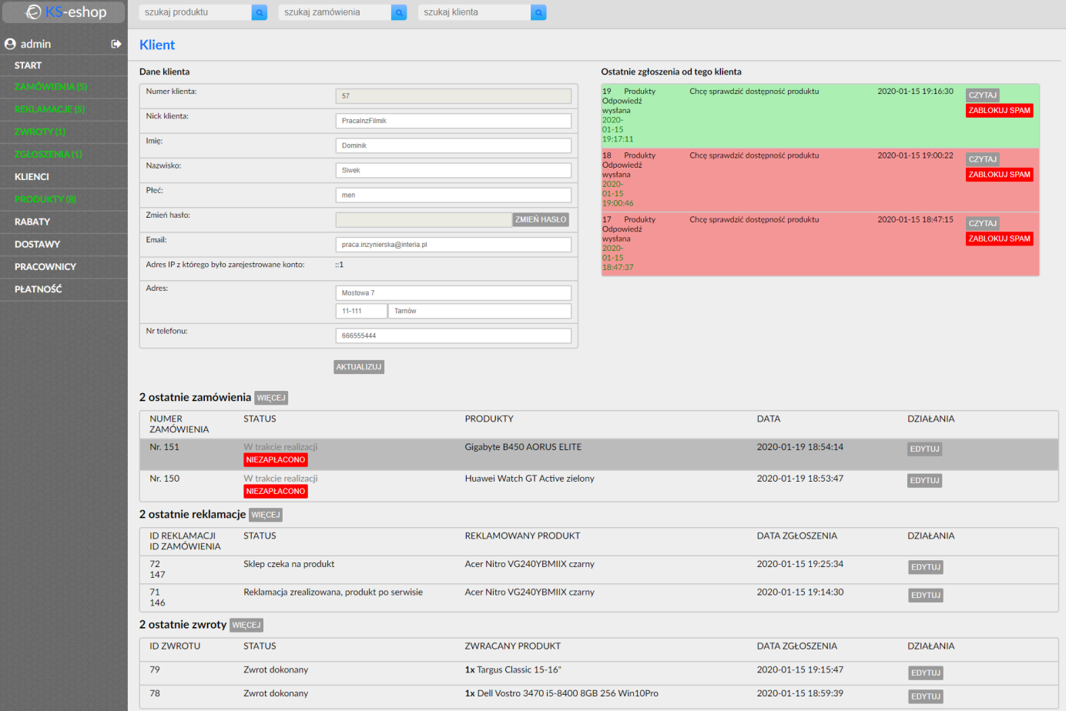

Rys. 4.64 Profil klienta

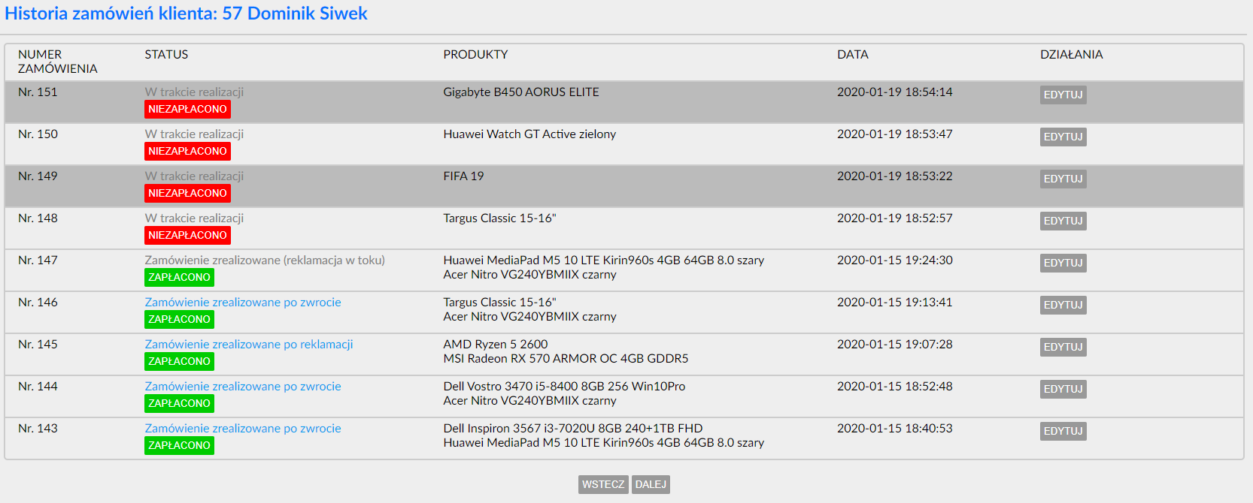

Rys. 4.65 Historia zamówień klienta nr 57

**Zarządzanie pracownikami.**

Konta z uprawnieniami administratora mają dostęp do dodawania i edytowania kont pracowników. Do listy pracowników (rys. 4.66) przechodzi się za pomocą przycisku *Pracownicy*.

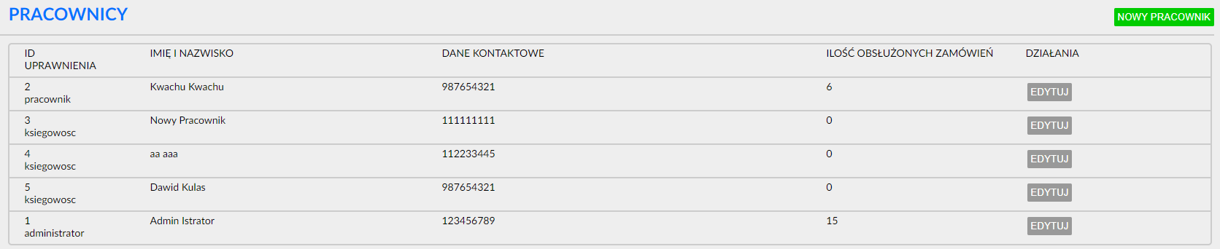

Rys. 4.66 Lista pracowników

W kolumnie *ilość obsłużonych zamówień* przedstawiana jest suma zamówień zrealizowanych, do których przypisany był dany pracownik. Może to służyć jako podstawa do przyznawania premii.

Aby dodać nowego pracownika, trzeba kliknąć przycisk *Nowy pracownik*. Spowoduje to przekierowanie do strony z formularzem (rys 4.67). Po uzupełnieniu pól i wciśnięciu przycisku *Aktualizuj* konto zostanie stworzone.

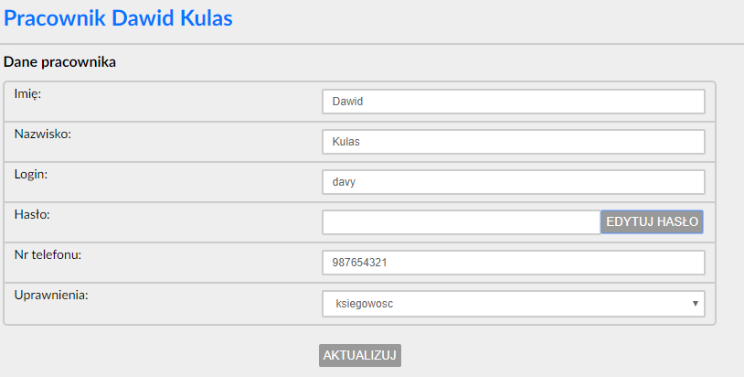

Rys. 4.67 Formularz dodawania/edytowania konta pracownika

Jeśli administrator chce zmienić uprawnienia pracownikowi lub zaktualizować jego dane, to na liście pracowników klika przycisk *Edytuj*. Wyświetlony zostanie formularz (rys. 4.68) uzupełniony danymi z bazy. Zmiana hasła możliwa jest po wciśnięciu przycisku *Zmień hasło*.

**Wyszukiwarki produktów, zamówień i klientów.**

W górnej części każdej strony znajduje się pasek z wyszukiwarkami (rys. 4.68). Umożliwia on szybkie znalezienie konkretnego produktu, zamówienia lub klienta.



Rys. 4.68 Wyszukiwarka

Wymagane dane:

* do produktów: numer lub część nazwy,
* do zamówień: numer, data lub imię/nazwisko zamawiającego,
* do klientów: numer, imię lub nazwisko

Przykładowy wynik wyszukiwania produktu dla hasła „redmi” zaprezentowano na rys. 4.69.

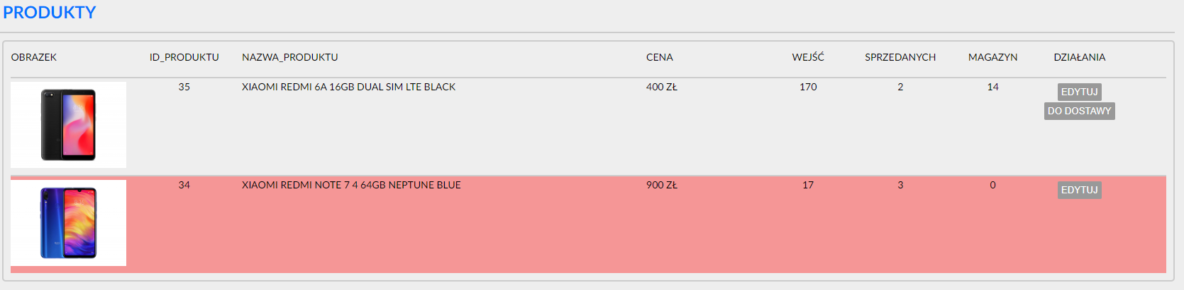

Rys. 4.69 Przykładowy wynik wyszukiwania

# Podsumowanie

Cel pracy został zrealizowany. Stworzono stronę sklepu internetowego wraz z panelem administracyjnym. Działają wszystkie funkcje wymagane do prowadzenia sklepu internetowego :

* Zakładanie kont użytkowników
* Składanie i obsługa zamówień
* Obsługa zwrotów, reklamacji
* Zatwierdzanie płatności
* Dodawanie i edytowanie dostawców, produktów oraz kont pracowników
* Tworzenie dostaw towarów
* Generowanie faktur VAT

oraz dodatkowe funkcje takie jak:

* Tworzenie kodów rabatowych
* Podsystem umożliwiający komunikację klienta z pracownikiem
* Podstawowy monitoring sprzedaży w ciągu ostatniego miesiąca (wykres na stronie głównej panelu administracyjnego)
* Monitoring popytu na dany produkt (ilość wyświetleń i ilość sprzedanych sztuk danego produktu)
* Podsystem ocen i komentarzy do produktów

Dzięki zastosowaniu frameworka Bootstrap w budowie strony internetowej może być ona wygodnie obsługiwana zarówno na komputerze, jak i na smartfonie. W trakcie opracowywania systemu wiele razy przebudowywano bazy danych po to, aby jak najbardziej je uprościć, zachowując przy tym ich zawartość. Największą zaletą naszego sklepu jest fakt, że wszystko programowaliśmy od zera, bez korzystania z gotowych rozwiązań.

System można rozwinąć dodając w panelu administracyjnym opcje dodawania/edytowania kategorii i filtrów produktów. Umożliwiłoby to poszerzanie asortymentu sklepu o nowe, wcześniej niedostępne, produkty. Kolejnym rozwinięciem mogłoby być połączenie strony z zewnętrznym systemem do płatności online (np. przelewy24 lub dotpay). Dzięki temu proces zatwierdzania płatności zostałby zautomatyzowany, co pozwoliłoby na przyspieszenie obsługi zamówień oraz uniknięcie potencjalnych pomyłek ze strony pracowników. Innym udoskonaleniem może być dodanie możliwości wysłania wiadomości e-mail do klienta bezpośrednio z panelu obsługi zamówień, zwrotów oraz reklamacji.

W trakcie wykonywania pracy używano systemu kontroli wersji GitHub. Znacznie ułatwiło to zarówno śledzenie, jak i łączenie dokonywanych zmian w kodach źródłowych strony internetowej sklepu oraz panelu administracyjnego. Takie działanie stało się już standardem wszędzie tam gdzie programuje się w grupach.

# Bibliografia

[1] Czym jest sklep internetowy <https://mfiles.pl/pl/index.php/Sklep_internetowy>

[2] Sklep internetowy https://pl.wikipedia.org/wiki/Sklep_internetowy

[[3] XAMPP https://pl.wikipedia.org/wiki/XAMPP](%5b3%5d%20XAMPP%20https://pl.wikipedia.org/wiki/XAMPP)

[4] Czym jest XAMPP? <https://www.apachefriends.org/pl/index.html>

[5] Apache HTTP SERWER http://vavatech.pl/technologie/serwery/apache

[6] Paul Wilton: *SQL. Od podstaw* Wydawnictwo Helion 2005-11-17

[7] Co należy wiedzieć o MySQL? <http://computersun.pl/php_db/mysql/wiedziec-o-mysql-w_89.html>

[8] Jon Duckett *HTML i CSS. Zaprojektuj i zbuduj witrynę WWW. Podręcznik Front-End Developera* Wydawnictwo Helion 2018

[9] Strony internetowe – poznaj historie języka HTML <https://www.testin.pl/strony-internetowe-poznaj-historie-jezyka-html/>

[10] Krótka historia CSS. <https://danielpietrasik.pl/historia-css/>

[11] Bootstrap. <https://getbootstrap.com/>

[12] Haverbeke Marijn *Zrozumieć JavaScript. Wprowadzenie do programowania* Wydawnictwo Helion 2015-08-11

[13] Luke Welling, Laura Thomson *PHP i MySQL. Tworzenie stron WWW. Vademecum profesjonalisty. Wydanie trzecie* Wydawnictwo Helion 2009

[14] <https://w3techs.com/technologies/overview/programming_language>

[15] <https://tcpdf.org/>

[16] <https://github.com/PHPMailer/PHPMailer>

[17] W. Jason Gilmore *PHP I MySQL. Od podstaw. Wydanie IV* Wydawnictwo Helion 2009

[18] Historia SQL <https://en.wikipedia.org/wiki/SQL>

[19] Diagram klas <https://www.michalwolski.pl/diagramy-uml/diagram-klas/>

[20] Cena detaliczna <https://pl.wikipedia.org/wiki/Cena_detaliczna>

[21] Błędy w zarządzaniu sklepem <https://positiveretail.pl/bledy-w-zarzadzaniu-sklepem/>

[22] Dostęp do internetu <https://www.wirtualnemedia.pl/artykul/84-procent-polakow-ma-dostep-do-internetu-najpopularniejsze-wyszukiwanie-informacji-i-poczta-elektroniczna>

# Spis Rysunków

Rys. 1.1 Analityczny diagram klas 10

Rys. 1.2 Diagram stanów klasy zamówienie 11

Rys. 1.3 Diagram stanów klasy reklamacja 11

Rys. 1.4 Diagram stanów klasy zwrot 12

Rys. 1.5 Diagram stanów klasy dostawa 12

Rys. 3.1 Diagram klas strony internetowej 21

Rys. 4.1 Strona główna sklepu internetowego, komputer osobisty 24

Rys. 4.2 Strona główna sklepu internetowego, urządzenie mobilne 24

Rys. 4.3 Działanie wyszukiwarki przedmiotów 25

Rys. 4.4 Brak wyników wyszukiwania 25

Rys. 4.5 Podkategorie dla kategorii o nazwie „Laptopy i tablety” 26

Rys. 4.6 Klasyfikacja poszczególnych produktów ze względu na kategorie 26

Rys. 4.7 Lista produktów podkategorii laptopy 27

Rys. 4.8 Sortowanie listy produktów 27

Rys. 4.9 Strona select.php przedstawiająca informacje o poszczególnym produkcie 28

Rys. 4.10 Panel dodawania opinii 29

Rys. 4.11 Opinia dla produktu 29

Rys. 4.12 Formularz rejestracji nowego użytkownika 30

Rys. 4.13 Panel logowania 30

Rys. 4.14 Pasek górny zalogowanego użytkownika 31

Rys. 4.15 Koszyk użytkownika z dwoma przedmiotami 31

Rys. 4.16 Komunikat braku towaru produktu znajdującego się w koszyku użytkownika 32

Rys. 4.17 Formularz zamówienia dla osoby prywatnej z włączoną opcja faktura VAT 32

Rys. 4.18 Formularz zamówienia dla firmy 33

Rys. 4.19 Etap dostawy i płatności zamówienia 33

Rys. 4.20 Potwierdzenie wprowadzonych danych z nakazem płatności 34

Rys. 4.21 Poprawność działania kodu rabatowego 34

Rys. 4.22 Panel użytkownika, moje zamówienia 35

Rys. 4.23 Szczegóły zamówienia nr 137 35

Rys. 4.24 Faktura VAT zamówienia nr. 137 36

Rys. 4.25 Zwrot dwóch przedmiotów z zamówienia nr. 137 37

Rys. 4.26 Uzupełniony formularz zwrotu wysłany przez e-mail 37

Rys. 4.27 Formularz reklamacyjny dla zamówienia nr 138. 38

Rys. 4.28 Formularz reklamacyjny PDF 39

Rys. 4.29 Panel użytkownika, zwroty i reklamacje 39

Rys. 4.30 Szczegóły zwrotu nr 73 dla zamówienia nr 137 40

Rys. 4.31 Szczegóły reklamacji nr 64 dla zamówienia nr 138 40

Rys. 4.32 Panel użytkownika, dane osobowe 40

Rys. 4.33 Formularz zgłoszenia 41

Rys. 4.34 Panel użytkownika, wiadomości 41

Rys. 4.35 Panel użytkownika, szczegóły zgłoszenia 42

Rys. 4.36 Panel użytkownika, szczegóły zgłoszenia, dodatkowa odpowiedź na zgłoszenie 42

Rys. 4.37 Strona główna panelu administracyjnego 43

Rys. 4.38 Lista niezrealizowanych zamówień 44

Rys. 4.39 Zamówienie nr 148 45

Rys. 4.40 Historia zamówień 46

Rys. 4.41 Lista niezrealizowanych reklamacji 46

Rys. 4.42 Reklamacja nr 72 47

Rys. 4.43 Historia reklamacji 47

Rys. 4.44 Lista niezrealizowanych zwrotów 48

Rys. 4.45 Zwrot nr 74 48

Rys. 4.46 Historia zwrotów 49

Rys. 4.47 Lista produktów z kategorii komputery 49

Rys. 4.48 Pusty formularz nowego produktu 50

Rys. 4.49 Cechy produktu z kategorii laptopy 51

Rys. 4.50 Edycja produktu na podstawie komputera Dell Vostro 3470 i5-8400/8GB 52

Rys. 4.51 Lista dostaw 52

Rys. 4.52 Tworzenie nowej dostawy 53

Rys. 4.53 Wybrano dostawcę 53

Rys. 4.54 Dostarczona dostawa 54

Rys. 4.55 Lista dostawców 54

Rys. 4.56 Formularz dodawania dostawcy 55

Rys. 4.57 Lista zgłoszeń 55

Rys. 4.58 Potwierdzenie blokady tematu 56

Rys. 4.59 Konwersacja 56

Rys. 4.60 Panel płatności 57

Rys. 4.61 Lista rabatów 57

Rys. 4.62 Formularz nowego kodu rabatowego 57

Rys. 4.63 Lista klientów 58

Rys. 4.64 Profil klienta 59

Rys. 4.65 Historia zamówień klienta nr 57 59

Rys. 4.66 Lista pracowników 60

Rys. 4.67 Formularz dodawania/edytowania konta pracownika 60

Rys. 4.68 Wyszukiwarka 60

Rys. 4.69 Przykładowy wynik wyszukiwania 61

# Załączniki